Начальная страница <- Встроенный клиент ЭДО \ Корректировка отгрузки \ Отправка исправленного УПДи

Форма «ЭДО: Работа с документом»
При выполнении команды «ЭДО» -> «Работа с документом» в форме элемента документа отгрузки или в форме списка таких документов на экран выводится форма «ЭДО: Работа с документом».
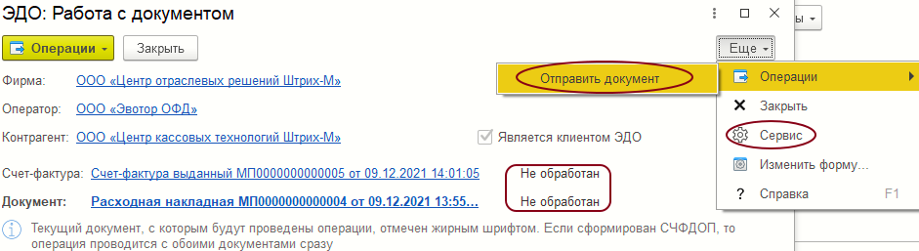Форма «ЭДО: Работа с документом»
На текущий момент через ЭДО можно отправить следующие документы отгрузки: «Расходная накладная», «Расходная накладная на реализацию», «Возврат поставщику», «Возврат комитенту», «Счёт фактура выданный», «Корректировка отгрузки». Документы должны быть проведены, чтобы их можно было отправить через ЭДО.
В форме показываются:
— Фирма от имени которой отправляется электронный документ;
— Контрагент, которому направлен документ. Контрагент обязательно должен быть клиентом электронного документооборота;
— Оператор ЭДО, через которого отправляется документ;
— документы, которые могут быть отправлены контрагенту и их состояние (статус) на текущий момент. Статус «Не обработан» означает, что документ контрагенту ещё не отправлялся.
Примечание. Если форма «ЭДО: Работа с документом» вызвана из документа «Корректировка отгрузки», то в форму добавляется группа реквизитов «Исправление», где указывается документ «Основание исправления», «Вид исправления», а так же номер и дата исправления.
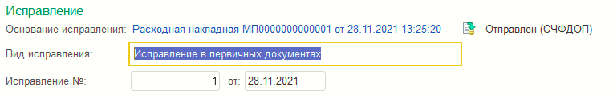Форма «ЭДО: Работа с документом»
При отправке электронного документа УПД может содержать следующие документы (функции):
- СЧФДОП — УПД содержит счет-фактуру и транспортную накладную. Полученные данные загружаются в документы «Счёт фактура полученный» и «ЭДО: Сверка поступления»;
- СЧФ — УПД содержит только счет-фактуру, которая загружается в документ «Счёт фактура полученный»;
- ДОП — УПД содержит только данные об отгрузке товаров (выполнении работ). Полученные данные загружаются в документ «ЭДО: Сверка поступления».
Через пункт «Сервис» меню «Ещё» можно посмотреть данные из регистра сведений «ЭДО: Операции с документами» и историю обмена по данному УПД.
Набор пунктов в меню «Операции» зависит от текущего момента работы с документом и может принимать следующие значения:
- Если с документом не проводились никакие операции, то будет доступна операция «Отправить документ». Если не создан счет-фактура, то возможно будет отправить только документ «ДОП». Если создан счет-фактура, то возможно будет отправить «ДОП», «СЧФ» или «СЧФДОП»;
- Если документ был сформирован как УПД, то будет возможно сформировать новый УПД или отправить старый;
- Если документ был отправлен хоть раз, то будет доступна операция «Обновить статус»;
- Если документ был отклонен или аннулирован, то можно повторноотправить тот же документ. Будет сформирован новый УПД;
- Если документ принят, то будет предложено его аннулирование. Случаев, когда приходится аннулировать первоначальный счет-фактуру, немного: если продавец выставил отгрузочный счет-фактуру ошибочно или допустил ошибки в реквизитах, значимых для вычета НДС — ошибки в данных контрагента (ИНН, КПП, адрес). В обеих ситуациях какой-то из сторон потребуется аннулировать исходный счет-фактуру;
- Если предложено аннулирование от получателя, то можно принять аннулирование или отклонить аннулирование.
При выборе пункта «Отправить документ» меню кнопки «Операции» выводится продолжение формы «ЭДО: Работа с документом».
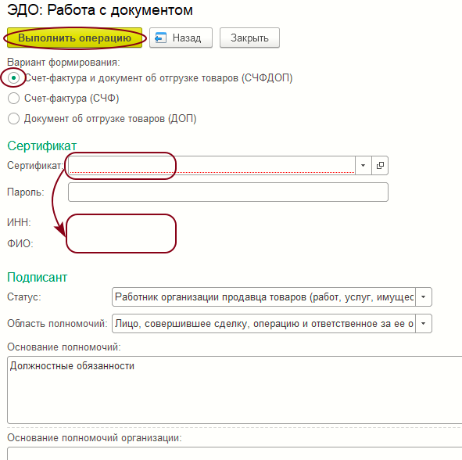Форма «ЭДО: Работа с документом»
В этой форме следует заполнить реквизиты:
- «Вариант формирования» — выбирается один из возможных вариантов отправки документов. Как правило, для первичного УПД вариант формирования должен быть «СЧФДОП». При этом документ «Счёт фактура выданный» должен быть создан на основании документа отгрузки и проведен. Если счет-фактуры не создан, то возможно будет отправить только документ «ДОП».
- «Сертификат» — из справочника «Сертификаты ключей электронной подписи и шифрования» выбирается сертификат цифровой подписи, которым будет подписываться отсылаемый документ. После выбора сертификата поля «ИНН» и «ФИО» заполняются данными владельца выбранного сертификата;
- «Пароль» — в реквизите указывается пароль выбранного сертификата, если он задавался при его регистрации. Если пароль будет указан с ошибкой, то при выполнении операции будет выведено сообщение об ошибке;
- «Статус» — значение реквизита выбирается из списка (как правили выбирается первое значение статуса):
  - «Работник организации продавца товаров (работ, услуг, имущественных прав)»;
  - «Работник организации - составителя файла обмена информации продавца, если составитель файла обмена информации не является продавцом»;
  - «Работник иной уполномоченной организации»;
  - «Уполномоченное физическое лицо (в том числе индивидуальный предприниматель)».
- «Область полномочий» — значение реквизита выбирается из списка:
  - «Лицо, ответственное за подписание счетов-фактур»;
  - «Лицо, совершившее сделку, операцию»;
  - «Лицо, совершившее сделку, операцию и ответственное за ее оформление»;
  - «Лицо, ответственное за оформление свершившегося события»;
  - «Лицо, совершившее сделку, операцию и ответственное за подписание счетов-фактур»;
  - «Лицо, совершившее сделку, операцию и ответственное за ее оформление и за подписание счетов-фактур»;
  - «Лицо, ответственное за оформление свершившегося события и за подписание счетов-фактур».
Примечание. Если при отправке документа возникли какие-то проблемы (неправильные настройки обмена с оператором, сбой интернета и т.д.) и документ сформировался, но не был отправлен контрагенту, в форму «ЭДО: Работа с документом» добавляется флаг «Сформировать новый документ». Его рекомендуется установить, если документ не отправился из-за ошибок в настройках работы с оператором обмена.
Для автоматического формирования, подписания и отправки электронного УПД необходимо выполнить команду «Выполнить операцию».
Если у текущего пользователя есть право подписи и сертификат подписи установлен на компьютере, то после выполнения команды «Выполнить операцию» программа отправит подписанный электронный документ контрагенту. Статус у отправленного документа станет «Отправлен» и данные о документе записаны в реестр сведений.
Отправленный документ фиксируется в личном кабинете оператора ЭДО и становится доступен покупателю.

